정리하란대로 정리했는데 이걸 보고 알아들을지는 잘 모르겠다....

필요하면 실험책 사진도 첨부함 단위는 [] 안에

1. 쿨롱의 법칙

(1) DRW000005104dda(여기서 F는 쿨롱의 힘, r은 전하 사이의 거리, Q1 Q2는 전하의 크기, k는 쿨롱상수 DRW000005104ddc)

(2) q = CV (q는 축전기의 전하, V는 전위차 [V, 볼트], C는 전기용량 [F, 패럿])

(3) DRW000005104dde( A는 극판의 단면적[DRW000005104de0 ], d는 극판 사이의 거리[m, 미터], DRW000005104de2는 자유공간의 유전율 DRW000005104de4)

(4) DRW000005104de6(대전시키는데 필요한 일 W [DRW000005104de8 , 뉴턴미터])

(5) U= W(대전시키는데 사용한 일이 퍼텐셜에너지의 형태로 저장, [J, 줄 = 뉴턴미터와 같음])

(6) DRW000005104dea

(7) W=F·d이므로 DRW000005104dec

(8) 알짜힘 DRW000005104dee[N, 뉴턴]

(9) DRW000005104df0

(10) DRW000005104df2

2. 등전위선 측정

(1) DRW000005104df4(E는 전기장, dl은 그 방향의 미소변위)

(2) DRW000005104df6(등전위면에 수직인 단위벡터)

3. 전기용량-평행판 축전기

(1) DRW000005104df8(q는 가우스면 안에 있는 전하, A는 가우스면 중 선속이 지나는 부분의 면적)

(2) 극판 사이의 퍼텐셜 차DRW000005104dfa [V, 볼트]

4. 휘트스톤 브릿지

(1) DRW000005104dfc>> DRW000005104dfe

(2) 검류계전류 0 (DRW000005104e00 )이므로 DRW000005104e02

(1)에서 (2)를 나누면 DRW000005104e04

(3) 저항 DRW000005104e06(DRW000005104e08 는 비저항) [DRW000005104e0a , 옴]

(4) DRW000005104e0c이므로 DRW000005104e0e

5. 키르히호프의 법칙

(1) DRW000005104e10(키르히호프 1법칙)

(2) DRW000005104e12(에너지보존)

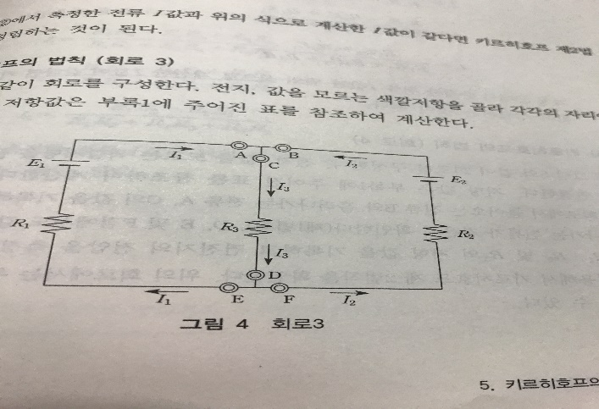

이건 그냥 DRW000005104e14이랑 DRW000005104e16가 만나서(합쳐서) DRW000005104e18가 됐다는 소린데 ... 계산기에 쓰긴 좀

일단 단위 [A, 암페어]

7. 암페어 법칙

(1) DRW000005104e1a(DRW000005104e1c 는 홀 전압 [V], K는 비례계수, DRW000005104e1e는 홀 센서에 인가하는 전류, DRW000005104e20는 외부 자속밀도)

(2) 직선도선에서의 자기장

DRW000005104e22, DRW000005104e24(여기서 DRW000005104e26은 직선도선에서 도선주위에 생기는 자기장방향 DRW000005104e28의 폐적분 값)

따라서 r에 따른 B의 값은 DRW000005104e2a

(여기서 DRW000005104e2c는 자유공간의 투자율, DRW000005104e2e, B : 자기장 [T, 테슬라], I : 전류 [A, 암페어], r : 거리[m, 미터] 밑에도 다 똑같음)

(3) 원형도선에서의 자기장

DRW000005104e30이고 DRW000005104e32과 r은 수직이므로 DRW000005104e34

여기서 DRW000005104e36는 DRW000005104e38와 DRW000005104e3a성분으로 나눌 수 있고 DRW000005104e3c는 대칭성으로 인해 전체 합하면 0이 된다.

따라서 x성분만 고려.

DRW000005104e3e이다. DRW000005104e40대입하면

x에 따른 B의 값 DRW000005104e42[T, 테슬라]

(4) 솔레노이드 코일에서의 자기장

매우 긴 솔레노이드 내부에서의 자기장은 암페어 법칙에 의해 DRW000005104e44로 주어진다.

DRW000005104e46

8. 전류천칭에 의한 자기유도 측정

전류가 흐르는 도선의 미세 변위 DRW000005104e48이 외부의 자기유도 B로 받는 힘은 DRW000005104e4a

힘 DRW000005104e4c, DRW000005104e4e여기서 DRW000005104e50는 헬름홀츠코일전류[A]

DRW000005104e52이고 DRW000005104e54이고 위의 식과 연계하면

자유공간투자율 DRW000005104e56

--단위--

m :질량 [kg] // g : 중력가속도 [DRW000005104e58 ] // x : 질량추까지의 길이 [m, 미터] //

R : 헬름홀츠코일의 반지름[m, 미터] // N: 코일의 감긴 수 [단위업어] //DRW000005104e5a [A, 암페어]

L: 전류천칭간의 거리 [m, 미터] // d : 전류천칭의 폭[m, 미터]

내가봐도 먼소린지모르겠네

9. 지구자기장 측정

DRW000005104e5c여기서 w는 각속도

DRW000005104e5e

유도된 DRW000005104e60

각속도 DRW000005104e62(단위 rad/s)

DRW000005104e64

DRW000005104e66

DRW000005104e68

유도 기전력의 진폭

DRW000005104e6a= DRW000005104e6c

DRW000005104e6e

DRW000005104e70

DRW000005104e72

DRW000005104e74DRW000005104e76는 지구자기장 <<<<<

10. RLC교류회로 (RLC회로만! R-L, R-C제외)

저항 단위[DRW000005104e78 ] 코일L [H, 헨리] 축전기 전기용량C [F, 패럿]

DRW000005104e7aE 단위 [V] I 단위 [A]

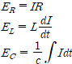단위 전부 [V]

DRW000005104e7eDRW000005104e80:유도리액턴스, 단위 [DRW000005104e82 ], DRW000005104e84:용량 리액턴스, 단위[DRW000005104e86 ]

진동수 f [Hz]

DRW000005104e88

DRW000005104e8a

임피던스 DRW000005104e8c[DRW000005104e8e ]

이거는 임피던스나 리액턴스 구하는것만 물어보면될거같아

11. 빛의 굴절

DRW000005104e90(여기서 n1과 n2는 매질의 굴절률 진공은 1 세타는 입사각)

보통 DRW000005104e92이런식으로 넘겨서 반사각물어봄.

쭉 다시 읽어봤는데 이걸 2학기동안 어떻게 들었나싶네;;

나도 잘 모르지만 모르는거 있으면 연락해 ㅎㅎ 화이팅